**实验 6：简单网络组件及配置**

|  |  |
| --- | --- |
| **学号：** | 1130310128 |
| **姓名：** | 杨尚斌 |
| **专业：** | 计算机科学与技术 |
| **指导老师：** | 聂兰顺 |

1. **实验目的**

了解网络建设的相关过程，通过分析用户需求，结合自己掌握到 的网络知识，规划设计网络实施方案。

掌握基本的网络设备运行原理和配置技术。

独立完成一个简单校园网的基本建设、配置工作，并能发现、分 析并解决简单的网络问题。

理论结合实践，深刻理解网络运行原理和相关技术，提高动手能 力和应用技巧。 5) 引导学生对相关知识的探索和研究，促进学生的主动学习热情。

1. **实验环境**

* 接入 Internet 的实验主机
* Windows XP
* 开发语言：C++

1. **实验内容**

**（1）实验项目**

某职业技术学校决定新建校园网，网络规划设计师已经完成了该项目的总体规划和设计，部分具体项目规划和设计还没有完成；请你根据所学到的网络知识帮助该网络规划设计师完成剩余的工作内容，并承担整个项目的实施建设工作。完成如图所示网络：

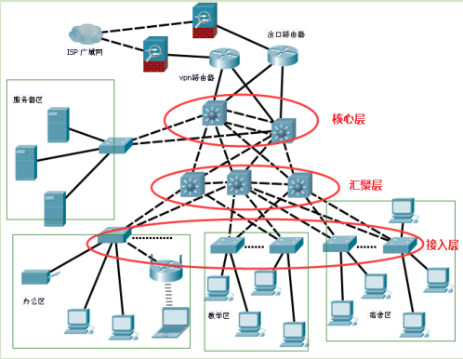

**（2）实验需求**

如图 6-1 所示，在不考虑对外服务（即校园网用户访问 Internet 和 Internet 用户访问校园对外服务器）及冗余链路的前提下，请按用户需求 设计出该校园网的局域网部署规划设计，并最终完成各相关区域的各设备连通任务。

**用户的相关需求如下，请给出具体的规划设计和实施过程：**

① **校园中心机房** 存放网络核心设备、WEB 服务器、数据库服务器、 流媒体服务器等相关服务器，服务器数量在 10 台以内，未来可 扩展到 20 台。对全部校园网用户开放，提供 7*24 小时不间断服 务支持。

② **办公区** 教师和校领导办公区，存放日常办公设备和相关耗材； 目前用户数量 80 左右，未来可以扩展到 200；提供无线接入服务，禁止宿舍区用户访问该区资源，允许教学区用户访问该区资源。

③ **教学区** 提供各教学设备网络连接支持。目前，需联网的有线设 备数为 120，未来可扩展到 240。

④ **宿舍区** 提供学生上网服务。目前，用户共计 700 人，未来可扩 展到 1000 人。

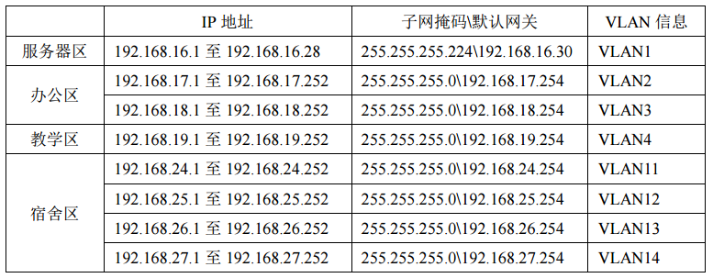

1. **实验步骤**

**(1) 项目分析**

1) 在不考虑冗余链路的前提下，可将图 6-1 拓扑示意图简化为图 6-2 所示。

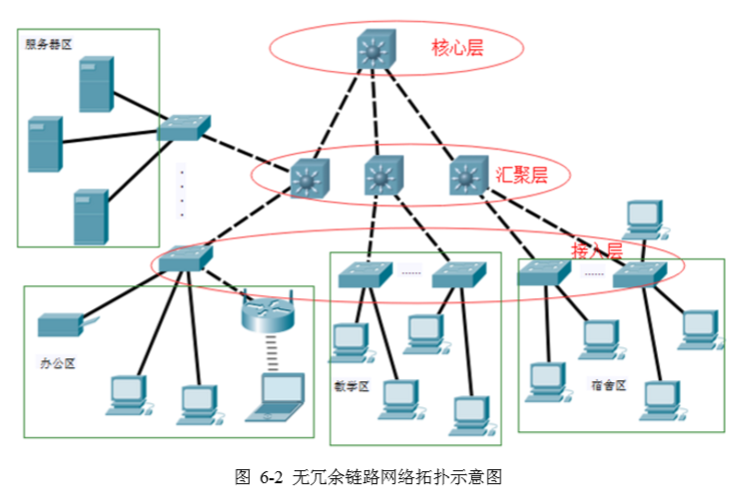

1. IP 地址分配方案分析：虽然私有 IP 地址数量较多，但为了管理方便，以及提高网络的高性能，减少不必要的流量消耗；我们更应该合理设计IP地址分配方案，便于以后的网络升级、扩展，便于相关网络策略的实施部署工作。

根据前面的用户需求可知：

中心机房（即服务器区），需要分配至少 20 个 IP 地址；

办公区，有线和无线至少要分配 400 个 IP 地址；

教学区，至少要分配 240 个 IP 地址；

宿舍区，至少要分配 1000 个 IP 地址；

1. 不考虑对外服务，则只设计校园局域网规划基本配置即可，即校园局域网的核心层、汇聚层和接入层基本连通服务设计。

1. 各网络设备基本配置内容包括：设备名称、密码；设备地址；设备访问方式。核心层，主要实现更快的数据传输速度，因此只需配置好适当的路由策略即可。汇聚层，根据需要这里可以实施必要的访问控制策略，如为相关终端提供参数配置服务（如 DHCP 服务）等。接入层， 提供各种终端接入服务，包括有线和无线接入服务，以及允许或禁止接入终端的过滤策略等。
2. 禁止宿舍区的用户访问办公区的资源，允许教学区的用户访问办公区的资源；结合所掌握的网络技术，可以采用取消相关路由条目的方式禁止访问。

**思考：**

① **根据你课堂或独自学习到的相关网络技术，该项目分析哪些地方还可以调整或改进？**

由于中心机房存放网络核心设备、WEB 服务器、数据库服务器、流媒体服务器等相关服务器，对全部校园网用户开放，访问量巨大，并且提供7*24小时不间断服务支持，因此将其与宿舍区办公区教学区按照同样的方式划分并不合理；宿舍区人数较多，但是都在一个子网内，如果瘫痪，会导致全部瘫痪。

② **宿舍区用户较多，但策略相同；选择一个子网还是划分两个或多个子网呢，说说你的理由？**

不合理，宿舍区用户较多，都在一个子网内，会导致如果瘫痪，会导致全部瘫痪，而且速度还是会受影响

③ **校园网内地址分配方案均采用公网 IP 地址（未进行合法注册的 公网 IP 地址）可行么，为什么？如果个别区域采用了未注册的 公网IP地址，校园网建成后（成功配置了同Internet的有效连接）， 校园网内的用户访问 Internet 正常么，该区域的用户访问 Internet 正常么？为什么？**

可行，使用的均为私有IP，只在该局域内有效，对外其IP会被转换成学校申请到的公有IP地址。

1. **项目设计**
2. IP 地址分配方案：

采用保留地址 192.168.0.0/16，最终分配范围 192.168.16.0 /20。其中，宿舍区分配 192.168.24.0/21 段地址；其余区分配 192.168.16.0 /21 段地址。

中心机房： VLAN1 192.168.16.0/27

办公区： VLAN2—VLAN3 192.168.17.0/24 192.168.18.0/24

教学区： VLAN4 192.168.19.0/24 192.168.20.0/24

宿舍区： VLAN11—VLAN14 192.168.24.0/24~192.168.27.0/24 2)

相关网络设备路由配置设计如图 6-3 所示（基本的网络设备参数设置未标明，仅大致标识了需要配置的路由策略）；

**思考：按该设计方式， 能否满足实验需求；如果考虑同 Internet 的连接，该设计方案是否可行， 说明你的根据？**

可行，分配的IP范围均满足设计需求，且无冲突。

1. **相关网络设备配置设计：**

约定：

网络设备命名方式：楼号房间号_设备角色标识_[序号，可选]； 网络设备地址：各连接网段的最后一个有效地址（主要指网关），级 联相关网络设备按同网关设备的距离递减。 各网络设备配置说明：

W1（三层交换机）：配置交换机的名称、密码，设备地址，telnet 访 问参数，开启路由功能、设置相关静态路由，保存配置。

W2（三层交换机）：配置交换机的名称、密码，设备地址，telnet 访 问参数，划分 VLAN（实际按地址分配方案，划分成三个 vlan 更优）， 开启路由功能、设置相关静态路由，保存配置。

W3（三层交换机）：配置交换机的名称、密码，设备地址，telnet 访 问参数，根据需要划分 VLAN，开启路由功能、设置相关静态路由，保 存配置。

W4（三层交换机）：配置交换机的名称、密码，设备地址，telnet 访 问参数，根据需要划分 VLAN，开启路由功能、设置相关静态路由，保 存配置。

Swtch0—Swtch3，以及其它级联交换机（二层）： 配置交换机的名称、 密码，telnet 访问参数，根据需要划分 VLAN，开启路由功能、设置相 关静态路由，保存配置。

W R0—W R2：配置无线设备的名称、密码，无线网络参数，设备 地址，根据需要开启或禁止 DHCP 服务，保存配置。

1. **网络终端设备配置设计：**

服务器区

IP 地址：192.168.16.0/27 网关：W2 的 vlan1 地址；

办公区

IP 地址：192.168.17.0/24 和 192.168.18.0/24 网关：W2 的 vlan2 和 vlan3 地址；

教学区

IP 地址：192.168.19.0/24 网关：W3 的地址；

宿舍区

IP 地址：192.168.24.0/24~192.168.27.0/24 网关：W4 的 vlan11 和 vlan14 地址；

1. **问题思考：**

① **按以上项目设计内容，请你帮忙算出各区域终端设备的网关地址？**

服务器区：192.168.16.30 VLAN1

办公区：192.168.17.254 VLAN2

192.168.18.254 VLAN3

教学区：192.168.19.254 VLAN4

宿舍区：192.168.24.254 VLAN11

192.168.25.254 VLAN12

192.168.26.254 VLAN13

192.168.27.254 VLAN14

② **服务器区:采用“IP 地址：192.168.16.0/27”和 “ IP 地址： 192.168.16.0/24”哪个更好，说说你的看法依据？**

选择192.168.16.0/27：2^5=32,32-2=30>20，足够使用，故无需分配更多的资源给服务器区。

1. **实验过程参考 （PDF指导书）**
2. 终端设备参数配置步骤参考：

① 如图 6-4、图 6-5 所示，为服务器、台式机终端 IP 地址设置方法。

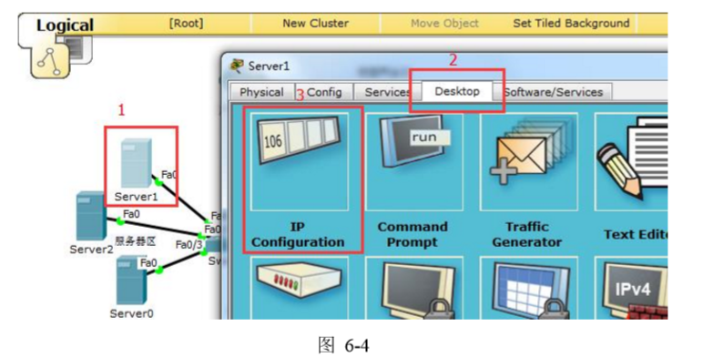

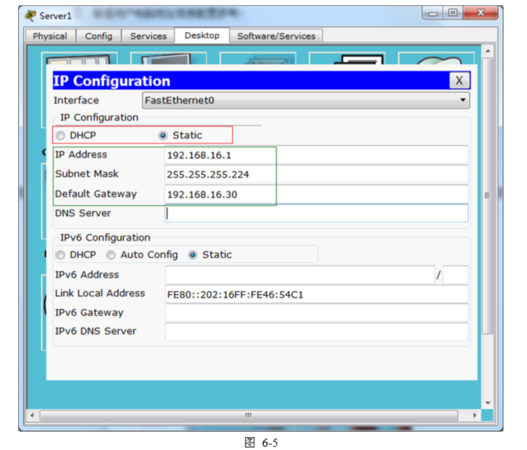

① 如图 6-6、图 6-7 所示，为打印机服务器终端 IP 地址设置方法。

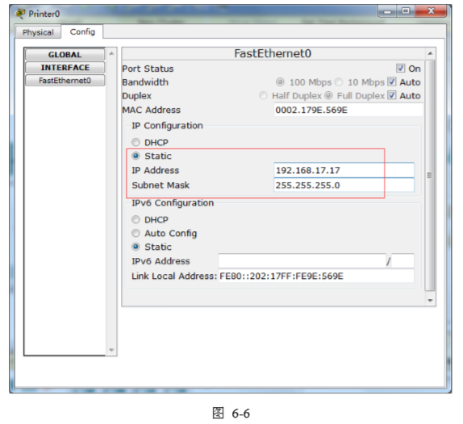

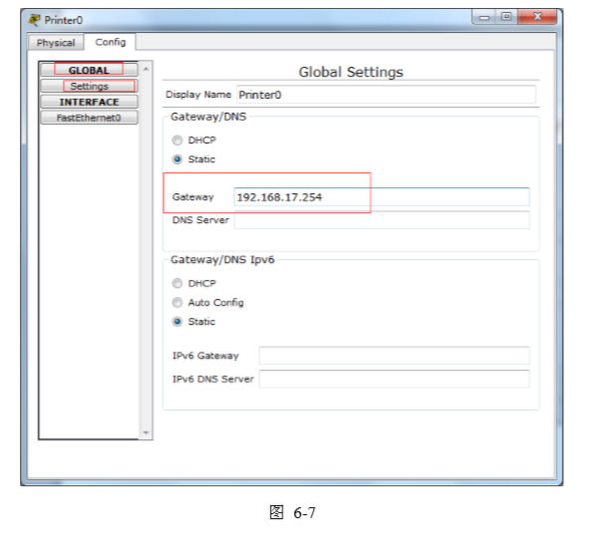

① 如图 6-8 所示，为笔记本终端 IP 地址设置方法。

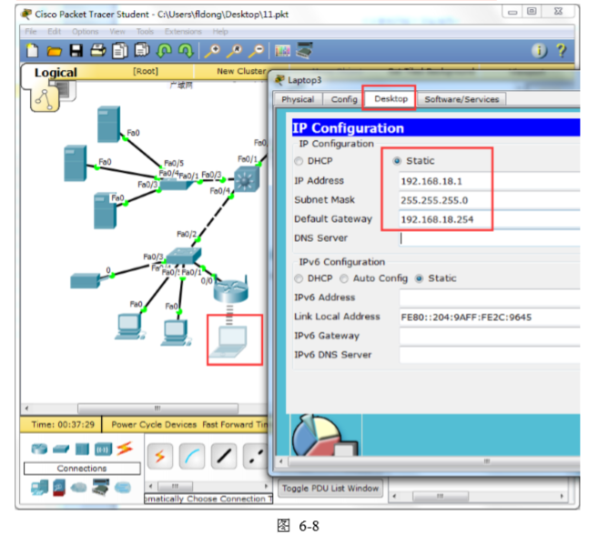

1. 终端设备参数配置如下：

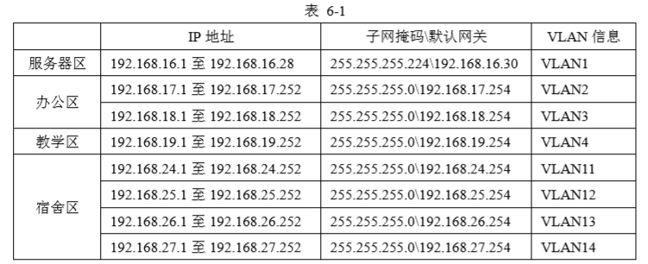

1. 接入层设备配置过程如下：

② 无线路由器参数设置如图 6-9 所示。在本方案中，无线路由器仅 起级联作用，不提供 DHCP 服务；设置后，保存配置即可。（注意：模拟 时无线路由器和笔记本电脑成对配置，不然很难选择连接的无线路由器）

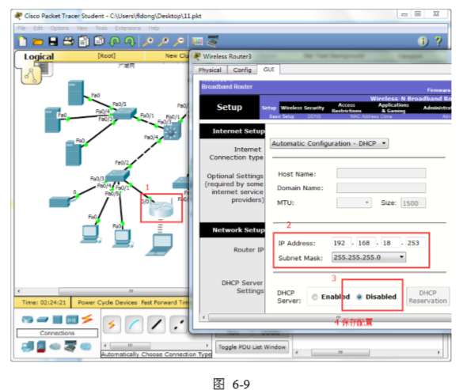

③ 如图 6-10、图 6-11 所示，为接入层网络设备配置参考，仅以服 务器区、办公区接入层交换机为例，其它区接入层交换机配置类似，这里省略。

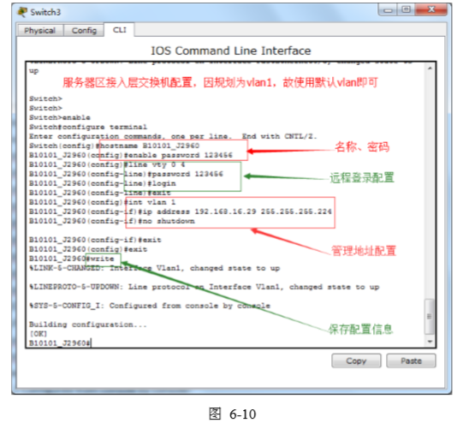

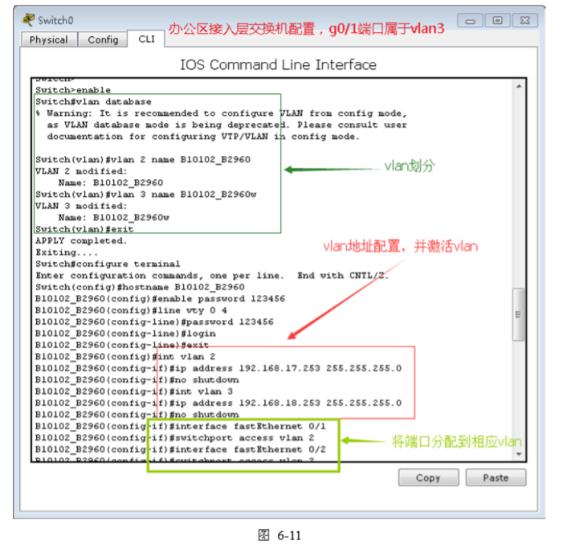

注意：同一个交换机中，存在多个 vlan 时，级联的端口应设置成 Trunk 模式，不应该划到具体

的 vlan 中，除非每个 vlan 均有一条同上级网络设备的连接线路，配置方式：

B10102_B2960（config-if）# switchport mode trunk ，因为截图范围有限，后面的相关配置不再

提示。

1. 汇聚层设备配置过程如下： 如图 6-12、图 6-13、图 6-14 所示，为汇聚层网络设备主要配置参 考。

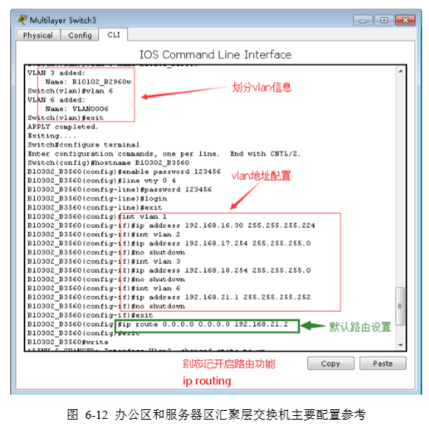

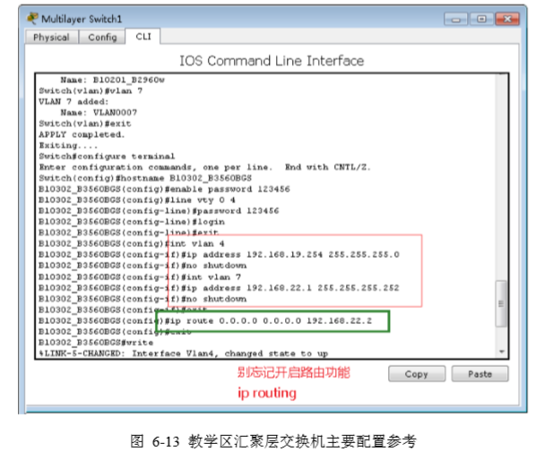

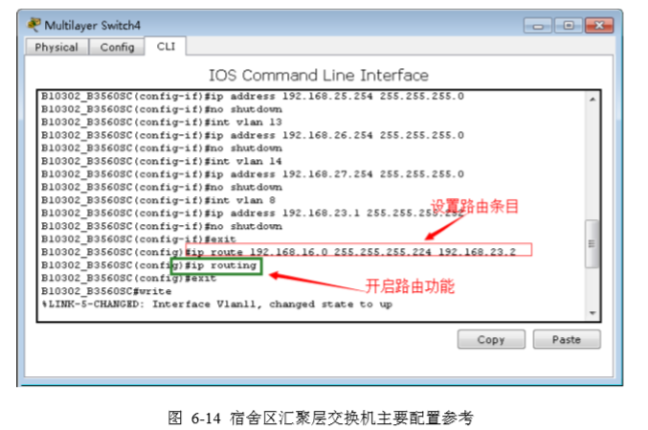

1. 核心层设备配置过程参考如图 6-15 所示：

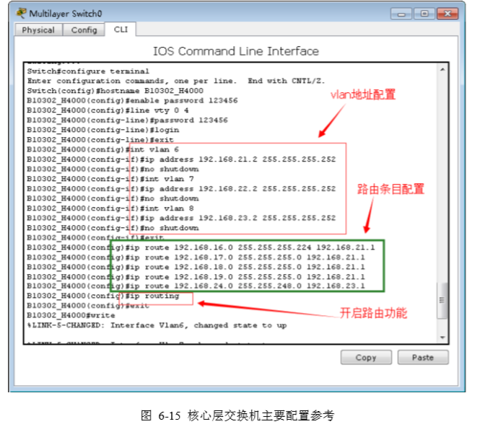

**(4) 项目测试**

实验配置及分配的IP地址如下图所示：

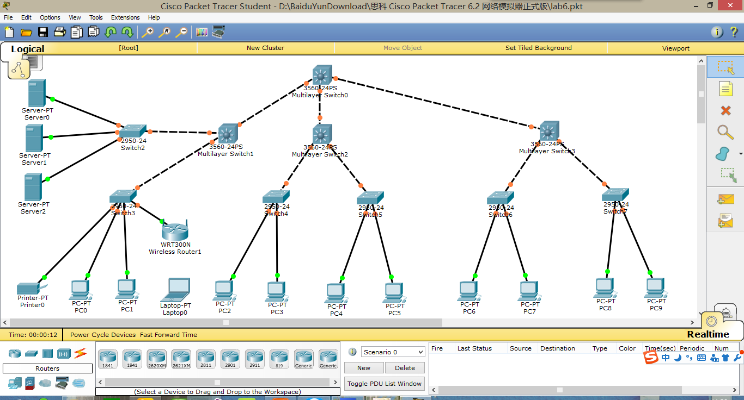

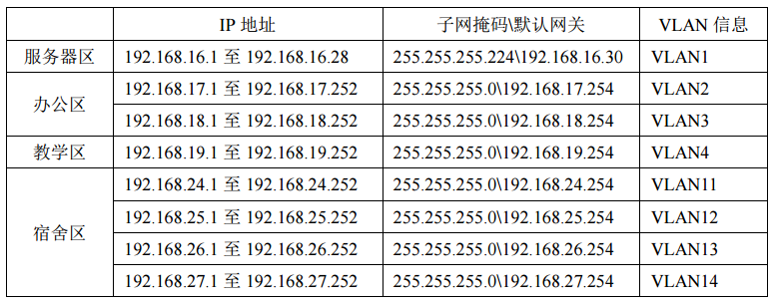

宿舍区之间互相ping：

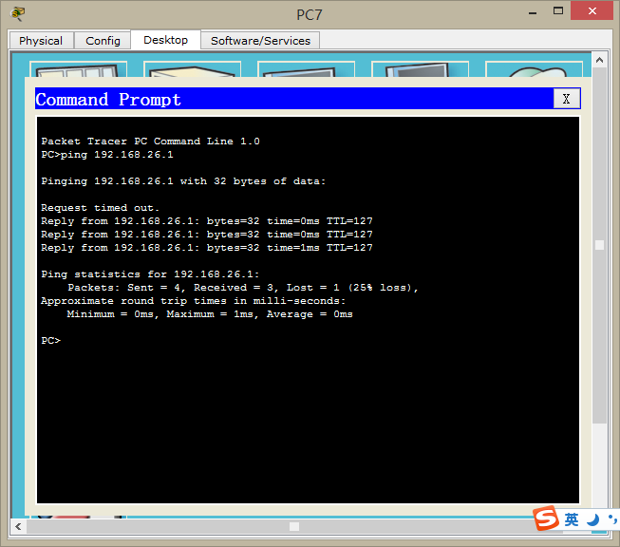

成功！

宿舍区ping服务区：

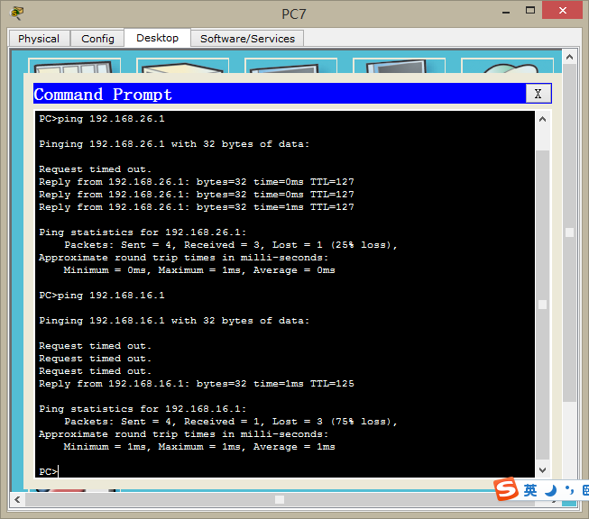

宿舍区ping教学区：

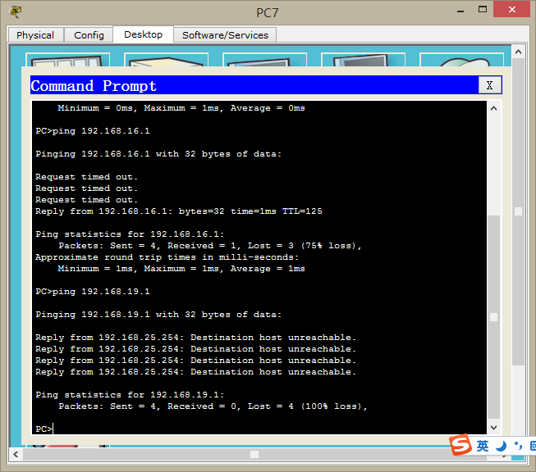

服务区ping教学区：

